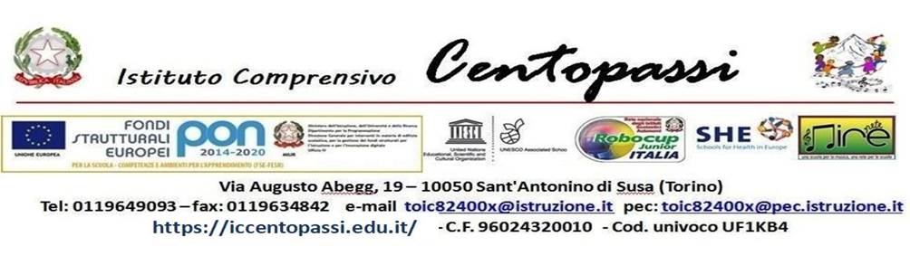
A tutto il personale docente /ATA
A tutti i genitori degli alunni
Al sito dell’ I.C. “Centopassi”

Oggetto: accesso ai locali dell’Istituto.
Si comunica che nella tarda serata del 10/09/2021 è stato emanato e pubblicato sulla Gazzetta Ufficiale il Decreto Legge n. 122 “Misure urgenti per fronteggiare l’emergenza da COVID-19 in ambito scolastico, della formazione superiore e sociosanitario -assistenziale” con entrata in vigore del provvedimento dal giorno 11/09/2021 (art.3,c.1). Il D.L. è disponibile al seguente link
https://www.gazzettaufficiale.it/eli/id/2021/09/10/21G00134/sg
Ai sensi dell’art. 2 del suddetto D.L n. 122 del 10 settembre 2021 fino al 31dicembre 2021, termine di cessazione dello stato di emergenza, al fine di tutelare la salute pubblica, chiunque acceda alle strutture delle istituzioni scolastiche, educative e formative, deve possedere ed è tenuto a esibire la certificazione verde COVID-19.
La disposizione non si applica ai bambini, agli alunni , agli studenti (art. 1, c.2). La misura non si applica ai soggetti esenti dalla campagna vaccinale sulla base di idonea certificazione medica rilasciata secondo i criteri definiti con circolare del Ministero della salute (art. 1,c.3).
I dirigenti scolastici e i responsabili delle istituzioni scolastiche, educative e formative sono tenuti a verificare il rispetto delle prescrizioni. (art.1,c.4)
Le verifiche delle certificazioni verdi COVID-19 sono effettuate tramite l’app VerificaC19, come disciplinato dalla Circolare del Ministero della Salute del 28/06/2021 consultabile al seguente link
https://www.anaao.it/public/aaa 7828687 minsalute greenpass.pdf
La violazione delle disposizioni è sanzionata ai sensi dell’art. 4, comma 1, 3,5 e 9 del decreto-legge 25 marzo 2020 n. 19, convertito con modificazioni dalla legge 22 maggio 2020 consultabile al seguente link
https://www.gazzettaufficiale.it/eli/id/2020/03/25/20G00035/sg
Pertanto, alla luce di quanto disposto dal D.L. 122 /2021, l’ingresso nell’Istituto potrà avvenire da parte di tutto il personale scolastico e di tutti i visitatori a vario titolo (genitori, fornitori, manutentori, educatori, ecc.):
1. possedendo ed esibendo la certificazione verde COVID-19. In caso di certificazioni di esenzione, il documento non dovrà essere esibito all’operatore scolastico, ma al DS o al suo vicario;
2. in assenza di sintomatologia respiratoria o febbre superiore a 37, 5 ° C in data dell’ingresso a scuola e nei tre giorni precedenti;
3. indossando la mascherina chirurgica;
4. rispettando tutte le norme previste per il distanziamento interpersonale di1 m.
I genitori sprovvisti della certificazione verde Covid-19 non avranno alcuna sanzione, ma non potranno avere accesso all’istituto scolastico.
In caso di urgenza, il collaboratore o, eventualmente, il docente provvederanno ad accompagnare all’ingresso l’allievo e lo consegneranno al genitore. Si raccomanda, dunque, di preparare gli zaini e le borse con tutto l’occorrente la sera, onde evitare di dover poi recarsi nuovamente alla porta degli edifici scolastici arrecando un aggravio organizzativo per il personale docente e ATA.
I colloqui con i docenti saranno svolti di regola in modalità a distanza. In caso di comunicazioni estremamente urgenti il docente provvederà a convocare il genitore in presenza nel giorno e nell’orario indicato.
L’accesso alla segreteria degli utenti nei giorni e negli orari stabiliti avverrà dopo il controllo del green pass, rispettando il distanziamento ed evitando di formare assembramenti.
Si invitano tutti i soggetti interessati ad attenersi alle disposizioni richiamate.

Il Dirigente Scolastico
Dott.ssa Vittoria Paola Zurzolo

